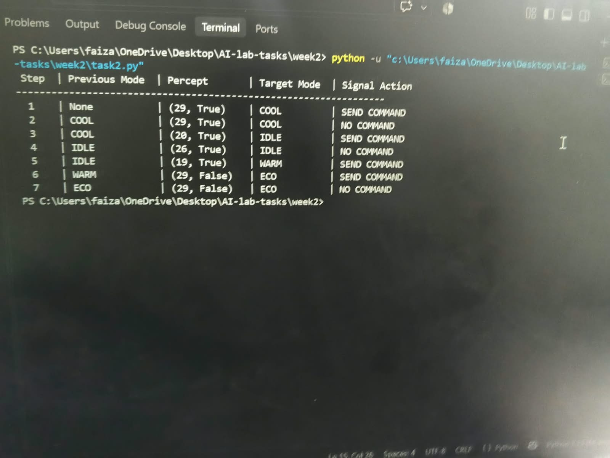

NAME : FAIZAN SOHAIL
ROLL ON: 132
TASKS NO2

